Сегодня поговорим об искусственном интеллекте ИИ (Artificial intelligence или AI), о котором так много говорят во всем мире. Давайте «окунемся» в историю создания ИИ. В 1956 году на летней конференции в Дартмутский колледже (частный исследовательский университет, один из старейших в США, входящий в элитную Лигу плюща), математик Джон Маккарти презентовал ИИ как математическую абстракцию, в создание «искусственного» аналога человеческого мышления.
С тех пор научные исследования в области ИИ расширились. Ученые изучили психологию памяти и механизмов понимания для их имитации на компьютере. Основная идея — представить предметную область как совокупность сущностей (объектов) и бинарных отношений, определяющих связи между ними. Сущности и связи семантически устойчивы в данной предметной области, а также использовали знания специалистов для моделирования мыслительных процессов.
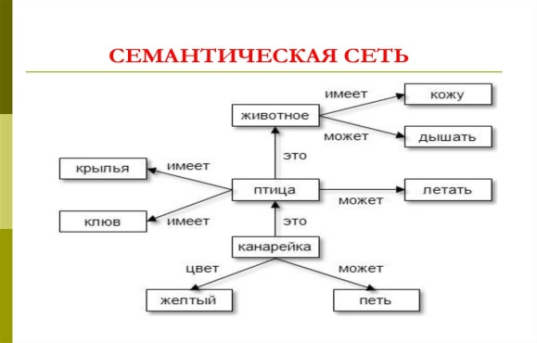
Потом появились алгоритмы машинного обучения, которые помогают компьютерам накапливать знания и самостоятельно обучаться на основе проб и ошибок.
В 1996 и 1997 годах Гарри Каспаров сыграл два матча с суперкомпьютером DeepBlue, разработанным компанией IBM.
Первый матч прошёл в Филадельфии с 10 по 17 февраля 1996 года.
Итоговый счёт противостояния — 4:2 в пользу человека. Второй матч состоялся с 3 по 11 мая 1997 года в Нью-Йорке. На этот раз компьютер оказался сильнее гроссмейстера, счёт — 3,5:2,5.
С 2010 года на основе нейросетей ученые добились сочетать большие данные с методами глубокого обучения, а также распознание речи и изображений, понимание естественного языка, автономное вождение автомобилей.

Продолжение следует.

